第一部分：計算單一選擇題(1～10題，共10題，每題3分，共30分。)

已知霖霖在地表重量為75kgw，如果他在距離地面高度為3／2R處地太空站，R為地球半徑，則此時霖霖的重量最接近若干kgw？
(A) 12kgw (B) 18kgw (C) 24kgw (D) 36kgw (E) 48kgw。

某星球的質量為地球質量的50倍，半徑則為地球的5倍，今在地球上體重48公斤重的人，到此星球上體重變為若干公斤重？
(A) 24 (B) 48 (C) 60 (D) 72 (E) 96 公斤重。

如右圖，甲、乙、丙、丁為四個大小可忽略的鋼珠，其質量比為m_{甲}：m_{乙}：m_{丙}：m_{丁} ＝ 8：1：4：2。而甲乙的距離為，丙丁的距離為，則甲、乙之間的萬有引力F_{甲乙}與丙、丁之間的萬有引力F_{丙丁}之比為若干？
(A)4：1 (B)2：1 (C)1：1 (D)1：2 (E)1：4。

兩個點電荷之帶電量分別為Q₁＝Q₂＝q，彼此相距R，此時兩電荷間的靜電力量值為F。若將Q₁改為8q，Q₂電量維持不變，且將間距拉大為2R，則兩電荷間的靜電力大小為多少？
(A) F／4 (B) F／2 (C) F (D) 2F (E) 4F。

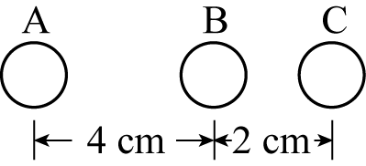
如右圖，A、B、C三個帶電質點位於同一直線上，且均帶有等電量的正電荷，則AB間的靜電力為F_{AB}，BC間的靜電力為F_{BC}，AC間的靜電力為F_{AC}，則F_{AB}：F_{BC}：F_{AC}＝？
(A)3：18：4 (B)9：18：2 (C)9：36：4 (D)9：36：2 (E)9：18：4。

兩個相同大小的金屬球，其中一個帶＋4C的電量，另一個帶－12C的電量，將兩球接觸再分開後，放回原處，則兩球上的電量分別為
(A)＋4C、＋4C (B)－4C、－4C (C)＋4C、－4C (D)＋8C、＋8C (E)－8C、－8C。

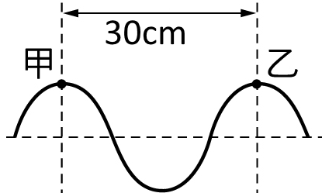
承上題，若兩金屬球最初的靜電力為F，今將兩金屬球接觸再分開後，靜電力的量值為原來的若干倍？
(A)2倍 (B)3倍 (C)1／2倍 (D)1／3倍 (E)1／6倍。
- 如右圖：為在某繩上傳播的一連續週期性繩波的部分波形。假設甲、乙兩點相距30cm，波源做1次完整振動需時1.5秒；則這個週期性繩波的傳播速率為？
(A)15cm／s (B)20cm／s (C)30cm／s (D)45cm／s (E)60cm／s。
- 霖霖在兩峭壁之間鳴槍，經2秒後聽到第一聲回聲，再經3秒又聽到第二聲回聲，則兩峭壁間的距離為多少公尺？
(聲速＝340公尺∕秒）
(A)720 (B)890 (C)960 (D)1040 (E)1190 公尺。
- 抖動繩子的一端，產生連續週期波，如右圖，已知此週期波的波長為60公分，則繩波的頻率為多少赫？
(A)0.1 (B)6 (C)10 (D)18 (E)200 赫。

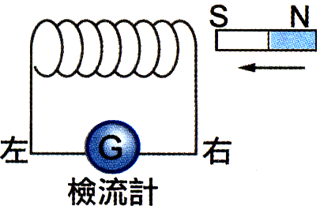
第二部分：觀念單一選擇題：(11～22題，共12題，每題2.5分，共30分)
- 如右圖，將磁棒的S極靠近靜止線圈，下列敘述何者錯誤？
(A)線圈內磁場會發生變化 (B)感應電流線圈內產生的磁力線方向由右向左 (C)感應電流所生的磁場，使線圈左端形成S極 (D)感應電流由左向右流過檢流計。
- 如圖，一磁場均勻且方向垂直紙面向下，則帶正電的質點在此磁場中作等速率圓周運動時，其速度v與所受磁力F的關係為何？
(A)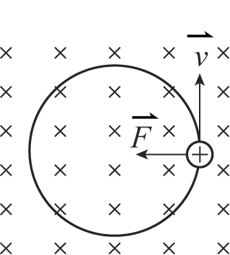 (B)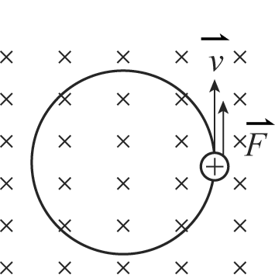 (C)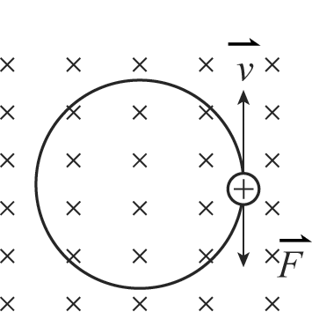 (D)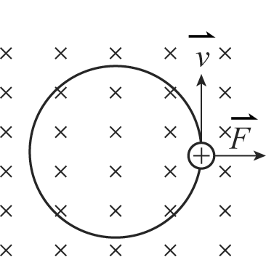
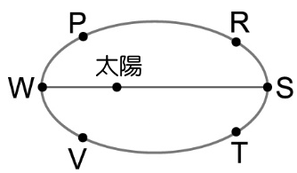
- 地球繞太陽公轉的軌道為一橢圓，以太陽S為焦點，則當地球公轉至右圖中哪一個位置時，所受到的太陽引力最小？
(A)W (B)P (C)R (D)S (E)T。

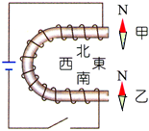
- 跳傘員由高空處落至地面中，在落下過程中，所受重力的變化為何？
(A)不變 (B)一直增大 (C)先減後增 (D)先增後減 (E)一直減小。
- 右圖為繞有絕緣導線的U形鐵條水平放置，通電後，對甲、乙兩磁針的N極指向，下列何者正確？(電磁鐵磁力遠大於地磁)
(A)甲向西，乙向東 (B)甲、乙都向西 (C)甲向東，乙向西 (D)甲乙都向東。
- 與毛皮摩擦後的塑膠棒帶負電，其原因是
(A)正電荷由塑膠棒移向毛皮 (B)毛皮使塑膠棒靜電感應帶負電 (C)摩擦後，兩者皆失去正電荷
(D)負電荷由毛皮移向塑膠棒 (E)摩擦後，兩者皆獲得負電荷。
- 避雷針能夠避免雷擊是因為
(A)避雷針的絕緣效果良好 (B)避雷針的導電能力極佳，可使雲雨上的電荷接地，避免雷擊 (C)避雷針具有金屬屏蔽作用，可保護建築物，避免雷擊 (D)避雷針對閃雷造成排斥作用 (E)避雷針可中和雲雨上部分電荷，避免雷擊。
- 下列關於磁場與磁力線的敘述，何者錯誤？
(A)磁力線切線方向為該處磁場方向 (B)磁力線愈密處，磁場愈強 (C)磁力線在磁鐵外部，由N極出發，終止於S極，磁鐵內部無磁力線 (D)磁力線為平滑曲線，且絕不相交 (E)磁針N極指向，為磁力線切線方向。
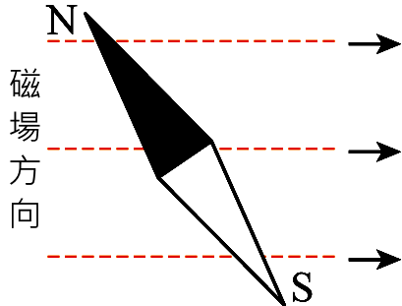
- 盈盈將U形磁鐵沿虛線方向靠近通有電流的銅棒，如下列各圖，電流方向均為由a流向b，圖中粗箭頭代表銅棒的移動方向，請問哪一個圖表示正確的移動方向？
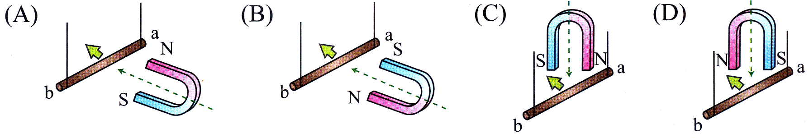
- 將一磁針放入一由左向右的磁場中，如右圖，則磁針N極的受此磁場的作用力方向為何？
(A) → (B) ← (C) ↑ (D) ↓ (E) ↖。
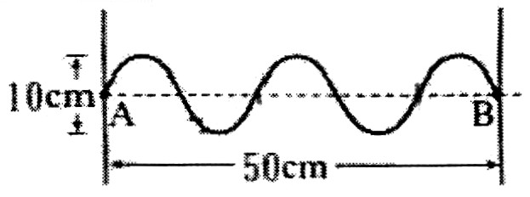
- 右圖為一個波動圖，若從A～B傳波共歷10秒，則：
(A)波長為10公分 (B)振幅為10公分 (C)週期為4秒 (D)波速為2.5公分／秒。
- 下列各圖中，何者磁力線的描繪是正確的？
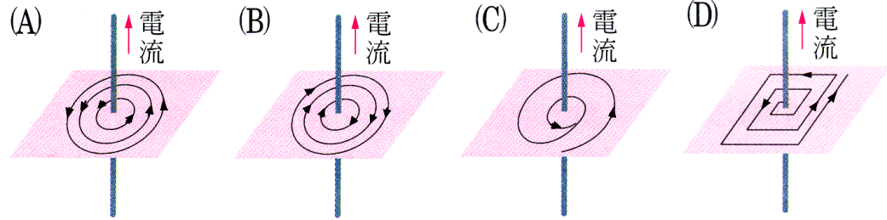

第三部分：多重選擇題：(23～32題，共10題，每題4分，共40分)
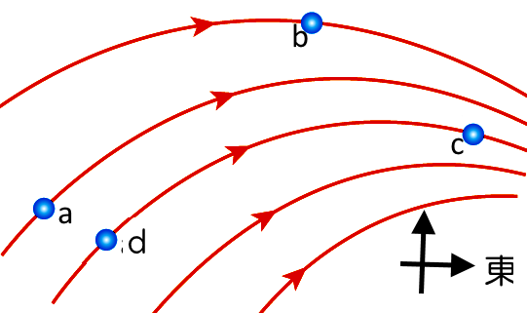
- 關於兩物體間「萬有引力」的敘述，下列何者正確？(應選兩項)
(A)其大小與兩物體的質量之和成正比 (B)其大小與兩物體之間距離成反比 (C)受方向在兩物體的連心線方向，並指向對方 (D)此力可以說明免洗筷去除塑膠套時，塑膠套黏在手上 (E)此力可解釋蘋果從樹上掉下來的現象。
- 空間中某區域的磁力線如右圖，則下列敘述何者正確？(應選兩項)
(A)磁場大小：a＞b＞c (B)b處的磁場方向為↖ (C) c處的磁場方向為東偏南 (D)c、d在同一條磁力線上，兩處的磁場大小相同 (E)小磁針放在a處，其N極將指向↗。
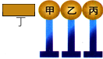
- 甲、乙、丙為相接觸不帶電大小相同的金屬球，底部皆為絕緣底座，丁為帶正電的導體。當丁靠近甲金屬球的左端時，下列敘述何者正確？(應選三項)
(A)甲乙丙會產生靜電感應，並且三顆球的電性都不同 (B)甲和丙會有等量的異性電 (C)甲比丙靠近帶電體丁，因此甲感應的電荷比丙多 (D)丁保持不動，將丙球移開後，丙帶負電荷 (E)承(D)的步驟，將帶電體丁移開，再分開甲乙，則甲乙帶等量同性電。

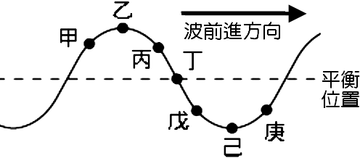
- 右圖為一向右前進的連續週期波在某時刻的波形圖，則下一瞬間，各點運動的敘述何者正確？(應選兩項)
(A)戊點與庚點的振動方向相同 (B)甲點比戊點先回到最高點(波峰) (C)丙點與丁點的振動方向相同 (D)甲點比丙點先回到平衡位置 (E)戊點比庚點先到最低點(波谷)。
- 有關四種基本交互作用的敘述，下列何者正確？(應選三項)
(A)當距離很遠時，重力和電磁力變得很小，此時的力稱為弱力 (B)強力發生在原子核內 (C)目前所知物質間的力，皆可簡化為這四種基本交互作用的綜合結果 (D)四種交互作用中強度最大者為強力 (E)四種交互作用中強度最小者為弱力。
- 自然界中物體與物體間的交互作用力，依其本質可區分為四種基本交互作用力，即：①強力、②電磁作用、③弱力、④重力作用，下列各項敘述，何者正確？(應選兩項)
(A)皮箱在粗糙地面的摩擦力，屬於電磁力的應用 (B)人造衛星繞地球的軌道作用力，屬於電磁力的應用 (C)元素的β衰變，屬於弱力的應用 (D)夸克緊密結合成為質子，屬於弱力的應用 (E)筷子夾滷蛋，屬於強力的應用。
- 日常生活中許多物品的設計原理都牽涉到物理知識，下列哪些電器的設計原理，主要是應用電流磁效應？(應選兩項)
(A)電扇 (B)電鍋 (C)發電機 (D)果汁機 (E)電磁爐。
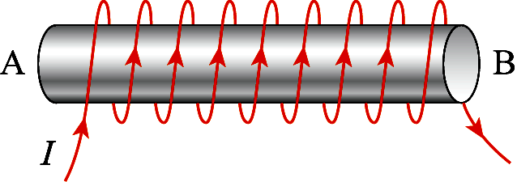
- 關於圖中載流長直螺線管磁場的敘述，下列何者正確？(應選三項)
(A)螺線管的磁場方向，B端為N極 (B)螺線管外的磁場可視為均勻磁場 (C)螺線管的匝數愈密，磁場愈強 (D)匝數不變時，管長愈長，磁場愈弱 (E)電流愈大，磁場愈大。
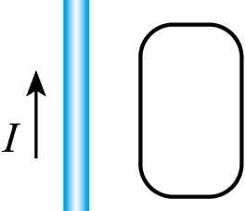
- 如右圖，平面上有一直導線及一封閉線圈，直導線在某一段時間內通以向上電流，下列何者正確？(應選兩項)
(A)當導線通電的剎那，線圈只在瞬間感應順時針方向的電流 (B)當導線通電的剎那，線圈只在瞬間感應逆時針方向的電流 (C)當導線斷電的剎那，線圈只在瞬間感應逆時針方向的電流 (D)當導線斷電的剎那，線圈並無感應的電流 (E)當導線通電流且向線圈等速靠近，線圈在瞬間感應逆時針方向的電流。
- 有關於電流磁效應所產生的磁場分布，下列敘述何者正確？(應選兩項)
(A)南北方向水平放置的導線，電流由南至北流，則導線東方的磁場方向朝下 (B)東西方向水平放置的導線，電流由西至東流，則導線南方的磁場方向朝上 (C)南北方向水平放置的導線，電流由北至南流，則導線上方的磁場方向朝東 (D)鉛直放置的導線，電流方向由上向下流，則導線東方的磁場方向朝南 (E)鉛直放置的導線，電流方向由下向上流，則導線北方的磁場方向朝東。

第一部分：計算選擇題 (1～10題，共10題，每題3分，共30分。)
A | E | A | D | C | B | D | B | E | C

第二部分：觀念選擇題 (11～22題，每題2.5分，共30分)
C | A | D | B | A | D | E | C | B | A
C | A

第三部分：多重選擇題 (23～32題，每題4分，共40分)
CE | ACE | ABE | CD | BCD | AC | AD | CDE | BE | AD

